广东省一次性使用子宫颈扩张球囊导管产品
注册技术审查指导原则

本指导原则旨在指导和规范一次性使用子宫颈扩张球囊导管产品的技术审评工作，帮助审评人员理解和掌握该类产品原理、结构、性能、预期用途等内容，把握技术审评工作基本要求和尺度，对产品安全性、有效性作出系统评价。同时本指导原则也可帮助和指导我省注册申请人对一次性使用子宫颈扩张球囊导管产品注册申报资料进行准备，以满足技术审评的基本要求。
本指导原则所确定的核心内容是在目前的科技认识水平和现有产品技术基础上形成的，审评人员应注意其适宜性，密切关注适用标准及相关技术的最新进展，考虑产品的更新和变化。
本指导原则不作为法规强制执行，不包括行政审批要求。但是，审评人员需密切关注相关法规的变化，以确认申报产品是否符合法规要求。

一、适用范围
本指导原则适用于《医疗器械分类目录》（2017年第104号）中18-01妇产科手术器械中一次性无菌球囊宫颈扩张器，分类编码为18-01-05。

二、技术审查要点

（一）产品名称要求
产品名称应使用通用名称，并符合《医疗器械通用名称命名规则》（国家食品药品监督管理总局令第19号）的要求，如：一次性使用子宫颈扩张球囊导管、一次性无菌球囊宫颈扩张器。

（二）产品的结构和组成
一次性使用子宫颈扩张球囊导管（以下简称子宫颈扩张球囊导管）一般由硅橡胶导管、球囊、充盈头组成，导管、球囊、充盈头材质为高分子材料。导管主体可设计支撑腔，配合可调式针芯使用。该产品一般以无菌形式提供，一次性使用。典型产品外形图见图1，结构示意图见图2。
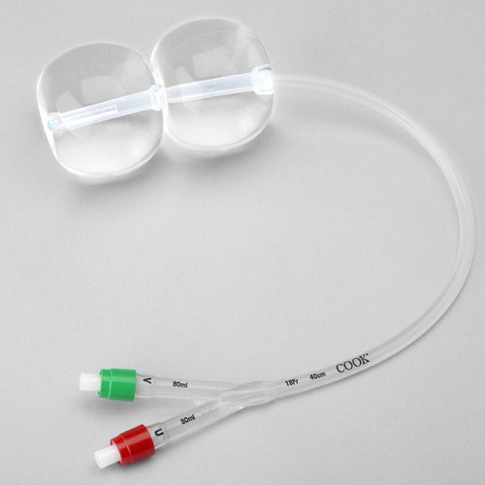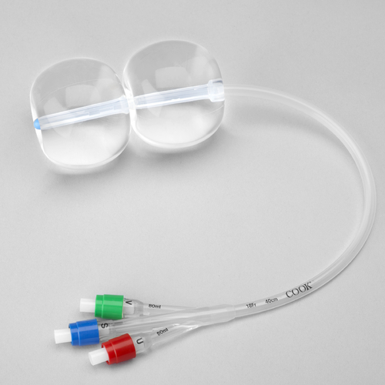
图1 子宫颈扩张球囊导管产品
（左图为双腔型，右图为三腔型）
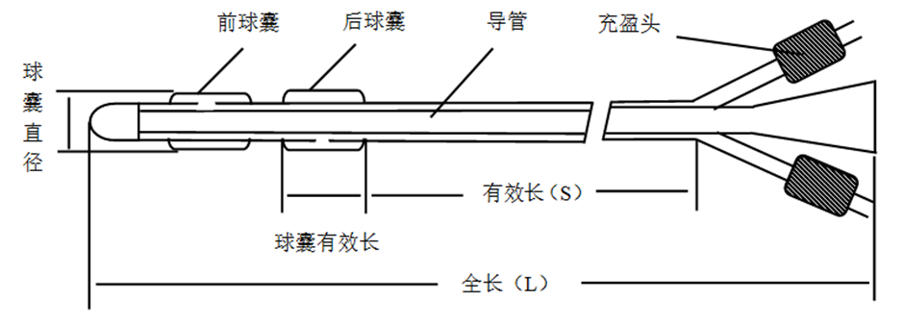
子宫球囊（U）
阴道球囊（V）

图2产品结构示意图

（三）产品工作原理
子宫颈扩张球囊导管是一种硅胶双球囊导管，将双球囊（阴道球囊和子宫球囊）分别置于宫颈内外口，通过对宫颈内外口缓慢、持续的机械刺激作用产生渐进性扩张宫颈作用。宫颈扩张球囊导管无药物作用，促宫颈成熟的主要原理是靠导管及宫颈口内外球囊压力，机械性刺激宫颈管，促进宫颈局部内源性前列腺素合成与释放，从而促进宫颈软化成熟。

（四）注册单元划分的原则和实例
按照《医疗器械注册管理办法》（国家食品药品监督管理总局令第4号）第七十四条的要求，“原则上以产品的技术原理、结构组成、性能指标和适用范围为划分依据”实施。同时可参考总局《医疗器械注册单元划分指导原则》（食药总局通告2017年第187号）。

（五）与产品相关的标准
表1 相关产品标准
标准编号 | 标准名称
GB/T 191-2008 | 《包装储运图示标志》
GB/T 1962.1-2015 | 《注射器、注射针及其他医疗器械用6%（鲁尔）圆锥接头 第1部分：通用要求》
GB/T 14233.1-2008 | 《医用输液、输血、注射器具检验方法第1部分：化学试验方法》
GB/T 14233.2-2005 | 《医用输液、输血、注射器具检验方法 第2部分：生物学试验方法》
GB15810-2001 | 《一次性使用无菌注射器》
GB/T 15812.1-2005 | 《非血管内导管 第1部分：一般性能试验方法》
GB/T 16886.1-2011 | 《医疗器械生物学评价 第1部分:风险管理过程中的评价与试验》
GB/T 16886.5-2017 | 《医疗器械生物学评价 第5部分：体外细胞毒性试验》
GB/T16886.10-2017 | 《医疗器械生物学评价 第10部分：刺激与迟发型超敏反应试验》
GB 18279.1-2015 | 《医疗保健产品灭菌 环氧乙烷 第1部分：医疗器械灭菌过程的开发、确认和常规控制的要求》
GB 18279.2-2015 | 《医疗保健产品的灭菌 环氧乙烷 第2部分：GB 18279.1应用指南》
GB 18280.1-2015 | 《医疗保健产品灭菌 辐射 第1部分：医疗器械灭菌过程的开发、确认和常规控制要求》
GB 18280.2-2015 | 《医疗保健产品灭菌 辐射 第2部分：建立灭菌剂量 》
GB 18280.3-2015 | 《医疗保健产品灭菌 辐射 第3部分：剂量测量指南 》
GB/T 19633.1-2015 | 《最终灭菌医疗器械包装 第1部分：材料、无菌屏障系统和包装系统的要求》
GB/T 19633.2-2015 | 《最终灭菌医疗器械包装 第2部分：成形、密封和装配过程的确认的要求》
YY/T 0313-2014 | 《医用高分子产品 包装和制造商提供信息的要求》
YY/T 0316-2016 | 《医疗器械 风险管理对医疗器械的应用》
YY 0325-2016 | 《一次性使用无菌导尿管》
YY/T 0466.1-2016 | 《医疗器械 用于医疗器械标签、标记和提供信息的符号 第1部分：通用要求》
YY/T0681.1-2009 | 《无菌医疗器械包装试验方法 第1部分：加速老化试验指南》
YY/T 0817-2010 | 《带定位球囊的肠营养导管物理性能要求及实验方法》
YY 0285.4-2017 | 《血管内导管一次性使用无菌导管第4部分：球囊扩张导管》
 | 《中华人民共和国药典》（2015版）
上述标准包括了产品技术要求中经常涉及到的标准。企业还应根据产品的特点引用涉及到的其他行业外的标准或特殊标准。在对产品适用及引用标准审查时，首先对引用标准的齐全性和适宜性进行审查，也就是在编写产品技术要求时是否准确参考了与产品相关的国家、行业标准。其次，应注意标准编号、标准名称是否完整规范，年代号是否有效。一般来说，产品技术要求应不低于相应的国家标准及行业标准。
如有新版强制性国家标准、行业标准发布实施，产品性能指标等要求应执行最新版本的国家标准、行业标准。

（六）产品的适用范围/预期用途、禁忌证
用于足月引产前对成熟度不佳的宫颈进行宫颈管的机械扩张。
禁忌证：
1）胎位异常、胎儿横位、臀位
2）脐带脱落、脱垂
3）胎儿窘迫
4）正在接受或准备接受外源性前列腺素治疗的患者
5）前置胎盘、血管前置或植入性胎盘
6）以前有剖宫产史、疤痕子宫、子宫肌瘤切除术史或任何其他的子宫手术切开史
7）宫颈结构异常
8）活动性生殖道疱疹感染（阴道炎）
9）浸润性宫颈癌
10）孕妇有心脏病
11）多胎妊娠
12）羊水过多、羊水过少
13）先露部位于骨盆入口之上、骨盆狭窄、畸形。
14）孕妇妊娠高血压（如：重度子痫前期）
15）胎膜破裂
16）任何引产相关禁忌证。

（七）产品的研究要求
根据所申报的产品，提供适用的研究资料。
1.产品性能研究
应当提供产品性能研究资料以及产品技术要求的研究和编制说明，包括功能性、安全性指标（如化学性能、物理性能、微生物性能等）以及与质量控制相关的其他指标。
2.生物相容性评价研究
子宫颈扩张球囊导管不应释放出任何对人体有害的物质。正常使用条件下子宫颈扩张球囊导管直接与人体接触，接触时间不超过12小时，应按GB/T 16886.1《医疗器械生物学评价 第1部分：风险管理过程中的评价与试验》对子宫颈扩张球囊导管进行生物学评价。一般情况至少应评价：细胞毒性、致敏、粘膜刺激。
生物相容性评价研究资料应当包括：生物相容性评价的依据和方法；产品所用材料的描述及与人体接触的性质；实施或豁免生物学试验的理由和论证；对于现有数据或试验结果的评价。
3.灭菌工艺研究
提交产品灭菌方法的选择依据及验证报告。器械的灭菌应通过GB 18279、GB 18280确认并进行常规控制，无菌保证水平（SAL）应保证达到1×10^{－6}。灭菌过程的选择应至少考虑以下因素：产品与灭菌过程间的适应性；包装材料与灭菌过程的适应性、灭菌对产品安全有效性的影响。
如果灭菌方法是辐射，应该确定剂量。如果用环氧乙烷灭菌，应制定环氧乙烷残留量的指标并进行检测。
4.产品包装
产品包装验证可依据有关标准进行（如GB/T 19633、YY/T 0681系列标准等），提交产品的包装验证报告。包装材料的选择应至少考虑以下因素：包装材料的物理化学性能；包装材料的毒理学特性；包装材料与产品的适应性；包装材料与成型和密封过程的适应性；包装材料与灭菌过程的适应性；包装材料所能提供的物理、化学和微生物屏障保护；包装材料与使用者使用时的要求（如无菌开启）的适应性；包装材料与标签系统的适应性；包装材料与贮存运输过程的适合性。
5.产品货架有效期
产品货架有效期是指产品在一定的温度、湿度、光线等条件的影响下保持其物理、化学、生物学性质的期限。有效期的研究应贯穿于产品研究与开发的全过程，在产品上市后还应继续进行有效期的研究。
货架有效期包括产品有效期和包装有效期。产品有效期验证可采用加速老化或实时老化的研究，实时老化的研究是唯一能够反映产品在规定储存条件下实际稳定性要求的方法，应遵循极限试验等原则；加速老化研究试验的具体要求可参考YY/T 0681.1。
对于包装的有效期验证，建议申请人提交在选择恰当的材料和包装结构合格后的最终成品包装的初始完整性和维持完整性的检测结果。在进行加速老化试验研究时应注意产品选择的环境条件的老化机制应与在实时正常使用环境老化条件下真实发生产品老化的机制一致。
6.其他资料
证明产品安全性、有效性的其他研究资料，如：球囊稳定性、爆裂体积、球囊爆破压力等性能的研究以及针对市场上已上市同类产品的不良事件的研究。

（八）产品的主要风险
子宫颈扩张球囊导管应按照YY/T 0316-2016《医疗器械 风险管理对医疗器械的应用》进行风险分析。企业在进行风险分析时至少应考虑表2中的主要危害，还应根据自身产品特点确定其他危害。针对产品的各项风险，企业应采取应对措施，确保风险降到可接受的程度，并明确告之剩余风险。
1.与产品有关的安全性特征判定可参考YY/T 0316-2016的附录C。
2.危害、可预见的事件序列和危害处境判断可参考YY/T 0316-2016附录E、I。
3.风险可接收准则，降低风险的措施及采取措施后风险的可接收程度，是否有新的风险产生。
4.市场上已上市同类产品的不良事件分析总结。审查时可参考不良事件历史记录，重点关注由于潜在设计缺陷导致的抱怨和不良事件，以及相应的风险控制措施。
表2 子宫颈扩张球囊导管产品的主要危害
危害分类 |  | 危害形成的因素 | 可能的后果
生物学危害 | 再次或交叉  感染 | 一次性使用的产品被再次使用 | 引起感染、交叉感染
生物学危害 | 添加剂或加工助剂 | 在产品中引入的助剂，如使用未经过生物安全性评价的交联剂、粘合剂等。交联剂分解不完全，紫外吸光超标。 | 对人体可能产生刺激等危害
生物学危害 | 生物  污染 | 生产环境污染产品，如外来的纤维、粉尘、细菌等其他杂质；  产品原材料受到污染；  灭菌操作不严格；  包装破损；  使用时操作不正规 | 产品带菌、热原，引起患者感染
生物学危害 | 不正确的配方 | 未按工艺要求进行配料，工艺控制不严格 | 有可能引起小分子残留量过大，导致生物相容性不符合要求。
信息  危害 | 标记 | 不完整的产品使用说明书；  对产品性能特征不恰当地描述；  不恰当地对产品预期的使用规范；  对产品注意事项的限制未充分说明。 | 产品对人体产生危害
信息  危害 | 操作说明书 | 产品过于复杂的操作说明；  禁忌证和注意事项描述不清；  警告不明确；  副作用的警告不明显或叙述不清；  没有一次性使用医疗器械可能再次使用时会产生危害的警告。 | 对人体产生危害或引发其他伤害
不完整的要求产生的危害 | 对参数的不恰当规范 | 产品的设计参数不恰当；  产品性能的要求不全面（如：球囊稳定性、耐压度、偏心度等要求制定不全面，使用过程球囊破裂）；  未提及产品的货架有效期或不规范。 | 球囊破裂或无法实现预期用途
人为因素产生的危害 | 由缺乏技术的/未经培训的人员使用。 | 操作不熟练，操作失误 | 对人体产生危害或无法实现预期用途。如：放置位置不合适导致球囊扩张效果受影响。球囊充起体积超出设计要求，导致球囊破裂、漏液。球囊中生理盐水无法排空导致球囊导管拔出困难。
操作  危害 | 使用  错误或准备不充分 | 不正确或不恰当的进行球囊冲压；  充压体积不正确的测量；  冲压时两个球囊未区分清楚；  冲压体积、冲压次数记录不准确；  设计有支撑腔配合针芯使用的产品不正确使用会对胎儿及孕妇的损伤；  不遵守产品的使用规则，如使用前检查不充分不全面等；与外源性前列腺素合并使用；违反常规操作。 | 对人体产生危害，无法实现预期用途
失效产生的危害 | 功能  退化 | 由于老化、使用过程中产品球囊破裂而导致功能退化。 | 产品性能不符合要求，无法实现预期用途

（九）产品技术要求应包括的主要性能指标
根据《医疗器械注册管理办法》（国家食品药品监督管理总局令第4号）的要求，产品技术要求应符合国家标准、行业标准和有关法律、法规的要求。在此基础上，申请人应根据产品的特点制定保证产品安全有效、质量可控的技术要求。产品技术要求及试验方法均应经过验证。常见的技术指标包括以下几点（不限于此）：

1、外观与尺寸

1.1应有良好的弹性和柔软性，外表面应光滑、无毛刺、清洁；其尖端应闭口且圆滑。

1.2 尺寸：导管、球囊、针芯尺寸。

2、物理性能

2.1各个连接处连接强度

2.2球囊可靠性

建议参考YY0325-2016附录C制定检验方法。产品进行试验时，产品应无泄漏和破裂。

2.3球囊偏心度

球囊未充起时，其两端外形应与管身平滑地连为一体。球囊充入规定容积的水后，应呈现基本对称的鼓起，球囊最大半径应不大于最小半径的1.5倍。

2.4球囊回缩性能

在正常使用状态下球囊应能有效缩回，以便从体内拔出子宫颈扩张球囊导管。

2.5抗扭结

手持球囊导管中点分别与导管头部和顶部平行接触，持续1min后，球囊导管应没有折痕或开裂现象

2.6设计有支撑腔配合针芯使用的三腔型产品，应制订相应相应性能指标。三腔型所用针芯有效长度不得超过导管长度。

2.7充盈止逆阀的可靠性

对充盈止逆阀的可靠性应提出以下要求：

2.7.1充盈止逆阀的内圆锥接口应与符合GB/T 1962.1的外圆锥接头配合良好，无明显的摆动。

2.7.2充盈止逆阀应该开合良好，无漏液现象。

2.7.3当抽出球囊内的液体时，止逆阀不应该阻碍球囊放水。

2.8若含有球囊充起组件，应制定相应的性能指标。如：若含有球囊充起器，应参考GB15810相应制定相应性能指标。

3、化学性能

根据产品材料特性，由企业决定对化学性能（如重金属、酸碱度、还原物质、紫外吸光度等）提出要求。若用环氧乙烷灭菌的产品应规定环氧乙烷残留量的要求。

4、无菌

产品经灭菌应无菌。

（十）同一注册单元内注册检验典型产品确定原则和实例
同一注册单元中典型产品是指能够代表本注册单元内其他产品安全性和有效性的产品，其材料最多、或结构最复杂、或功能最齐全、或风险最高。
典型产品的确定可以通过比较同一注册单元内所有产品的技术结构、性能指标和预期用途等相应资料，说明能够代表本注册单元内其他产品的安全性和有效性。

（十一）产品生产制造相关要求
应当明确产品生产加工工艺，注明关键工艺和特殊过程（如挤出、粘接、球囊制备、清洗、灭菌、初包装等），并说明其过程控制点。明确生产过程中各种加工助剂的使用情况及对杂质（如残留单体、小分子残留物、生产环境杂质颗粒等）的控制情况。

（十二）产品的临床评价细化要求

根据《总局关于发布第二批免于进行临床试验医疗器械目录的通告》（2016年第133号）（以下简称目录），“产品名称：一次性使用子宫颈扩张球囊导管”包含在第二批免于进行临床试验医疗器械目录中，注册申请人需按照《医疗器械临床评价技术指导原则》（国家食品药品监督管理总局通告2015年第14号附件）的要求，将申报产品与目录中的产品信息进行对比评价，若申报产品在目录中，则可根据如下要求提交评价资料：

1.提交申报产品相关信息与《目录》所述内容的比对资料；

2.提交申报产品与《目录》中已获准境内注册医疗器械的比对说明，进行比对并提供数据的内容应当包括但不限于：基本原理（工作原理/作用机理）、结构组成、产品制造材料或与人体接触部分的制造材料、性能要求、灭菌方式、适用范围、使用方法、其他功能等，并提供相应支持性资料。

如果不能证明产品与目录中的产品具有等同性，则应按照《医疗器械临床评价技术指导原则》中的其他评价路径，提交临床评价资料。

（十三）产品的不良事件历史记录

通过广东省药品不良反应监测中心查询到该产品有多起疑似不良事件。不论是国外进口产品还是国内产品均存在球囊破裂、漏水、接头漏水等情况。审评过程中应关注产品不良事件及球囊可靠性和产品整体泄漏性能。

（十四）产品说明书和标签要求
产品说明书和标签的编写内容应符合《医疗器械说明书和标签管理规定》（国家食品药品监督管理总局令第6号）的要求。
产品说明书中应明确以下注意事项：
1. 本产品使用必须符合医疗部门相关操作规范及相关法规的要求，仅限于经培训的医生或助产士使用。
2. 应提示灭菌方式，包装如有破损严禁使用。
3. 本产品仅供一次性使用，用后销毁，以防产生环境污染。
4. 本产品在使用过程中请勿随意改变其结构。
5. 单个球囊最大充入量一般不超过标称值。
6. 严禁使用气体做为介质充盈球囊。
7. 对产品允许留置人体的时间进行说明,对应用长时间留置产品的患者如何监护进行说明；
8. 设计有支撑腔配合针芯使用的产品，应注意针芯可能对胎儿及孕妇产生伤害。
9. 如果本器械处于在位的状况下出现羊膜自发破裂，建议缩瘪两只球囊并取出器械。

三、审查关注点
（一）产品技术要求中应明确产品的规格型号、结构组成等内容。产品技术要求应符合相关的国家标准、行业标准和有关法律、法规的规定，并按（原）国家食品药品监督管理总局发布的《医疗器械产品技术要求编写指导原则》的要求编制。
（二）应关注产品说明书中声称的产品结构组成、尺寸和其他技术信息应与产品技术要求及注册检测报告一致。说明书中适用范围、禁忌证、使用方法应与临床评价资料一致。
（三）应关注注册检测产品是否能够代表本注册单元内其他产品安全性和有效性。
（四）临床评价应严格按照《医疗器械临床评价指导原则》（国家食品药品监督管理总局通告2015年第14号）的要求进行。
（六）产品的主要风险应充分考虑，并通过风险控制措施及其措施的验证确保产品的剩余风险在合理可接受的范围之内。

四、编写单位
广东省食品药品监督管理局审评认证中心

